**Общешкольная линейка, посвященная празднику «Дню Республики»**

**Ведущий:** Школа, равняйсь, смирно. К выносу государственного флага Республики **Казахстан**приготовиться. Флаг вынести.

Вносят флаг.

К исполнению госудаственного гимна приготовиться.

**Исполнение гимна.**

1. Мой край родной.

Республика свободных

Великих наций, разных языков.

И ценят здесь обычаи народов.

Советы мудрых стариков.

2. Ұлан байтақ жері бар,

Пайдалы қазба кені бар.

Тәуелсіз ел - Қазақстан

Көркіне көркі жарасқан.

3. Ты выстрадал, мой Казахстан, немало.

Но стал свободным и сейчас

Здесь равноправны все народы.

Народ - единственная власть!

4. Тәуелсіз азат елім,

Туып өскен- байтақ жерім.

Мәңгі жайнап тура бер

Қазақстаным менің!

5. Казахстан — Родина моя!  
Любимая, могучая страна.  
В ней люди мирно все живут,  
Красивую природу берегут.  
Я горжусь, что здесь я рождена!

6. Казахстан – это имя народа,

Казахстан – это имя весны,

Казахстан – это имя свободы,

Казахстан – это солнечный свет,

Казахстан – это имя побед,

Казахстан – это крылья народа.

**Ведущий:** Мы не случайно начали линейку с этих прекрасных стихов. Ведь 25 октября весь наш народ будет отмечать праздник – День Республики.

**Ведущая:**

**Дата 25 октября 1990 года** в казахстанском календаре связана с принятием на сессии Верховного Совета Декларации о суверенитете. С этого дня началось реальное приобретение Казахстаном независимости. Эта дата символизировала конец старой и начало новой истории страны.

*Учащиеся называют событие и поднимают таблички с датами и картинками.*

**1 декабря 1991 года** состоялись первые в истории Казахстана всенародные выборы Президента страны.

**16 декабря 1991 года** парламент республики, выражая волю народа, подтверждая его право на самоопределение, ввёл в действие конституционный закон «О государственной независимости Республики Казахстан».

**2 марта 1992 года** Республика Казахстан была принята в состав Организации Объединённых Наций.

**4 июня 1992 года** были впервые утверждены новые государственные символы независимого **Казахстана**: флаг, герб и гимн.

**15 ноября 1993 года** - введение в обращение национальной валюты Республики Казахстан – тенге, так как строя свою государственность нельзя обойтись без собственной валюты.

**30 августа 1995 года** путём Всенародного референдума был принят основной Закон нашего государства – Конституция Республики Казахстан.

**Ведущий:** В стране происходят добрые перемены, вселяющие радость и надежду. Обретя суверенитет, наша Республика добилась значительных успехов во всех сферах нашей жизни. Казахстан, решая проблемы в политике и экономике, идёт вперёд без потрясений и катаклизмов.

**Ведущая:** В Казахстане проживают сегодня около 100 диаспор – представителей других народов. Мы – дети разных народов, но вскормлены одной матерью – Родиной. Мы – люди разных национальностей, но проживаем в мире и согласии.

**Ведущий:** В дружбе всех народов и национальностей, проживающих в Казахстане, в их общих делах и общих праздниках – залог мирного и счастливого будущего нашего большого дома, имя которому Казахстан.

**Чтец:**

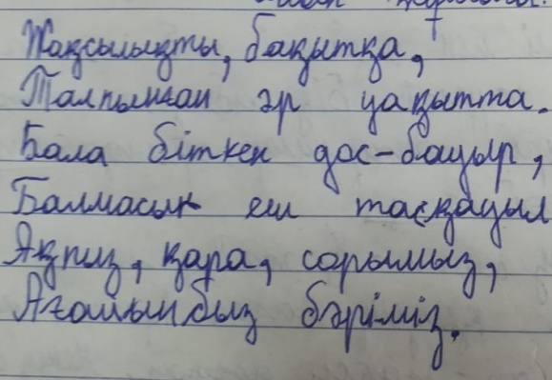

На знамени – орёл несёт светило,

И в сердцевине герба – шанырак.

Так в суверенном мире наша сила

И в давней дружбе – благородный знак.

Сто наций, сто народов, сто племён,

Всем вам рахмет и низкий вам поклон!

Пусть дружба, о которой пел Абай,

Как солнце, освещает мирный край!

**Ведущий:** В нашей стране есть все условия для успешного продвижения вперёд. Земля Казахстана богата полезными ископаемыми, есть народ, готовый трудиться на благо своей Родины. И если каждый из нас отдаст частицу своего труда и своей души родной стране, то рано или поздно наша Республика станет одной из богатых и уважаемых мировых держав.

**Ведущая:** «Наше знамя – независимость. Наша цель – мир. В этом мире у нас есть лишь одна Родина – это Казахстан!». Эти слова обращены к вам, молодому поколению Республики. Вам строить будущее Казахстана, беречь и укреплять мир и дружбу между народами. Вы должны сохранить мир на древней и прекрасной казахстанской земле – это важнейшее условие нашего процветания!

